Bodensteckdose GES R2, Zubehör

OBO Bettermann

Eigenschaften

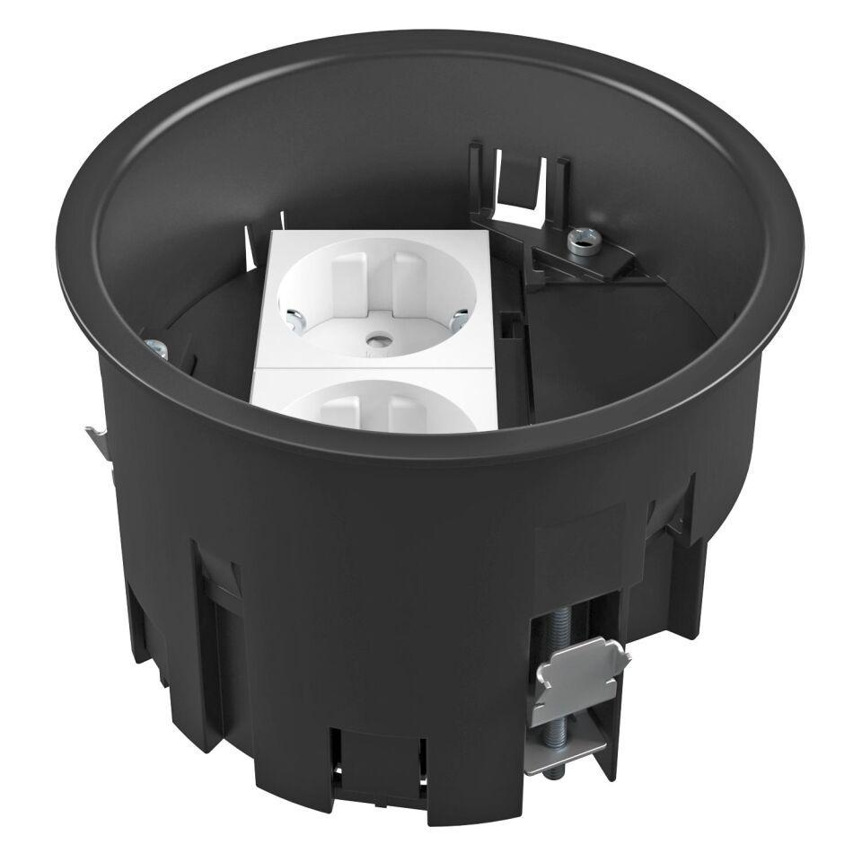

Anwendung

Gerätebecher

Ausführung

Rund, Trägerform

Farbton

schwarz

Werkstoff

Kunststoff, Metall, rostfreier Stahl

Außendurchmesser (mm)

131,00

Einbaudurchmesser (mm)

122,00

Länge (mm)

65,00 - 116,00

Tiefe (mm)

36,00

Befestigungsart

rasten

RAL-Nummer

9011

Anzahl der einbaubaren Geräte

2,00

Anzahl der einfachen Öffnungen

1,00 - 2,00

min. Einbautiefe (mm)

85,00